INFORMACJA nt. PRZEZNACZENIA ŚRODKÓW FUNDUSZU PRACY
NA FINANSOWANIE FORM POMOCY W 2026 ROKU

(według stanu na koniec kwietnia 2026 roku)

Formalno-prawne aspekty dotyczące środków Funduszu Pracy
Formalno-prawne kwestie dotyczące środków Funduszu Pracy regulują:
- ustawa z 20 marca 2025 roku o rynku pracy i służbach zatrudnienia (Dz. U. z 2025 roku, poz. 620 z późn. zm.) – zwana dalej „ustawą o rynku pracy”;
- rozporządzenie Rady Ministrów z dnia 27 listopada 2025 r. w sprawie zasad gospodarki finansowej Funduszu Pracy (Dz. U. z 2025 roku, poz. 1662);
- rozporządzenie Ministra Rodziny, Pracy i Polityki Społecznej z dnia 25 listopada 2025 r. w sprawie Krajowego Funduszu Szkoleniowego (Dz. U. z 2025 roku, poz. 1641).
- Zgodnie z art. 257 ust. 2 ustawy o rynku pracy dysponentem Funduszu Pracy jest minister właściwy ds. pracy, czyli Minister Rodziny, Pracy i Polityki Społecznej.
- W myśl art. 267 ustawy o rynku pracy kwoty środków Funduszu Pracy na finansowanie form pomocy dla samorządów powiatów oraz kwota środków przeznaczonych na realizację projektów EFS+, jest dzielona między samorządy powiatów przez zarząd województwa według kryteriów określonych przez sejmik województwa. Marszałek województwa zawiadamia ministra o ustalonej wysokości kwot środków FP dla samorządów powiatów.
- Marszałek województwa może przeznaczyć w ramach kwoty środków Funduszu Pracy ustalonej na finansowanie form pomocy dla samorządów powiatów w województwie nie więcej niż 5 % tej kwoty na finansowanie realizacji programów regionalnych (art. 267 ust. 5 ustawy o rynku pracy).
- Ponadto na podstawie art. 267 ust. 2 ustawy o rynku pracy utworzona zostaje rezerwa ministra. Rezerwa Funduszu Pracy pozostająca w dyspozycji ministra właściwego do spraw pracy, stanowi 20% kwoty środków ujętych w planie finansowym Funduszu Pracy na finansowanie form pomocy dla samorządów powiatów
- Zgodnie z art. 268 ustawy o rynku pracy wyboru form pomocy dla bezrobotnych i innych uprawnionych osób, w ramach kwoty środków Funduszu Pracy ustalonej dla samorządu powiatu, dokonuje starosta, po zasięgnięciu opinii powiatowej rady rynku pracy.
- Art. 286 ustawy o rynku pracy wskazuje, iż podziału kwot środków Krajowego Funduszu Szkoleniowego (KFS) na kształcenie ustawiczne w województwie między poszczególne PUP dokonuje zarząd województwa z uwzględnieniem zapotrzebowania (zgłoszonego przez starostów) oraz sytuacji na rynku pracy. Zakres działań możliwych do sfinansowania w ramach KFS określa art. 125 ust. 11 ustawy o rynku pracy.
- Zgodnie z art. 4 ust 2 ustawy z 5 czerwca 1998 roku o samorządzie województwa (Dz. U. z 2025 roku poz. 581 z późn. zm.) organy samorządu województwa nie stanowią wobec powiatu i gminy organów nadzoru lub kontroli oraz nie są organami wyższego stopnia w postępowaniu administracyjnym.

Rozdysponowanie środków Funduszu Pracy na finansowanie programów na rzecz promocji zatrudnienia, łagodzenia skutków bezrobocia i aktywizacji zawodowej
Według stanu na koniec kwietnia 2026 roku powiatowe urzędy pracy województwa lubuskiego dysponowały na finansowanie aktywnych form pomocy kwotą w łącznej wysokości 40.362.936,65 zł oraz kwotą w wysokości 10.012.000,00 zł na działania realizowane w ramach KFS.

Tabela 1. Kwoty środków FP na finansowanie form pomocy według ich źródła oraz kwoty środków Krajowego Funduszu Szkoleniowego w układzie PUP (w zł)
Lp. | PUP | Łącznie na formy pomocy | w tym |  |  | Kwota środków Krajowego Funduszu Szkoleniowego
Lp. | PUP | Łącznie na formy pomocy | Kwota środków na realizację projektów współ-finansowanych z EFS+ | program regionalny | Zwiększenia limitów ze środków będących w dyspozycji Ministra | Kwota środków Krajowego Funduszu Szkoleniowego
1 | Gorzów Wlkp. | 5 831 165,95 | 2 860 036,97 |  | 0,00 | 2 545 070,44
2 | Krosno Odrz. | 2 859 628,20 | 1 295 014,91 | 210 000,00 | 0,00 | 602 494,53
3 | Międzyrzecz | 3 544 888,03 | 1 634 319,97 | 210 000,00 | 0,00 | 598 752,39
4 | Nowa Sól | 3 574 052,13 | 1 747 685,21 |  | 0,00 | 415 031,40
5 | Słubice | 1 020 352,09 | 493 023,77 |  | 0,00 | 312 216,71
6 | Strzelce Kraj. | 4 029 977,60 | 1 872 194,98 | 210 000,00 | 0,00 | 1 062 384,47
7 | Sulęcin | 1 544 333,24 | 753 529,08 |  | 0,00 | 359 959,05
8 | Świebodzin | 1 728 986,41 | 839 451,74 |  | 463 636,03 | 465 347,76
9 | Wschowa | 2 633 902,57 | 1 181 139,49 | 210 000,00 | 0,00 | 336 638,19
10 | Zielona Góra | 7 540 771,23 | 3 598 400,65 | 210 000,00 | 0,00 | 1 710 272,21
11 | Żagań | 2 704 723,79 | 1 325 410,35 |  | 0,00 | 817 027,89
12 | Żary | 3 350 155,41 | 1 641 389,88 |  | 127 269,58 | 786 804,96
 | RAZEM | 40 362 936,65 | 19 241 597,00 | 1 050 000,00 | 590 905,61 | 10 012 000,00
Źródło: opracowanie własne na podstawie decyzji Ministerstwa Rodziny, Pracy i Polityki Społecznej.

Środki dzielone według algorytmów

Algorytm – formy pomocy
Zgodnie z art. 267 ust. 4 ustawy o rynku pracy, Rada Ministrów w drodze rozporządzenia określiła algorytm oraz sposób ustalania kwot środków z Funduszu Pracy.
Ministerstwo Rodziny, Pracy i Polityki Społecznej, 3 grudnia 2025 roku, przyznało dla lubuskich powiatów na finansowanie form pomocy na rok 2026 kwotę w wysokości 40.343.621,30 zł, przy czym kwota 19.241.597,00 zł ustalona została na realizację projektów współfinansowanych z EFS+.
Schemat 1. Ustalenie kwot środków Funduszu Pracy
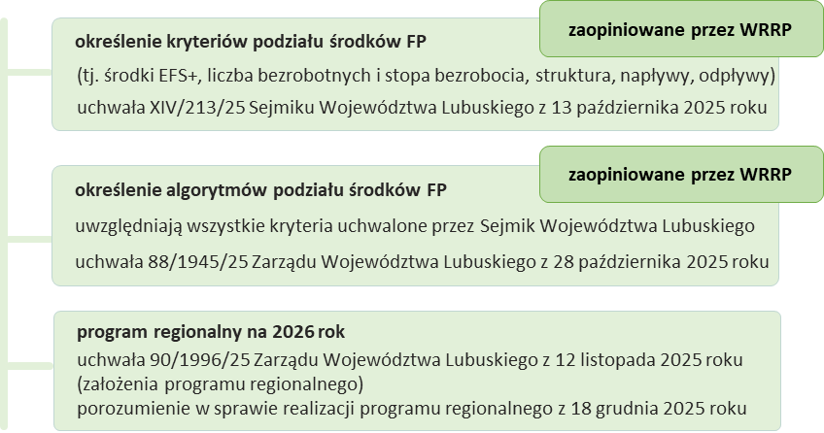

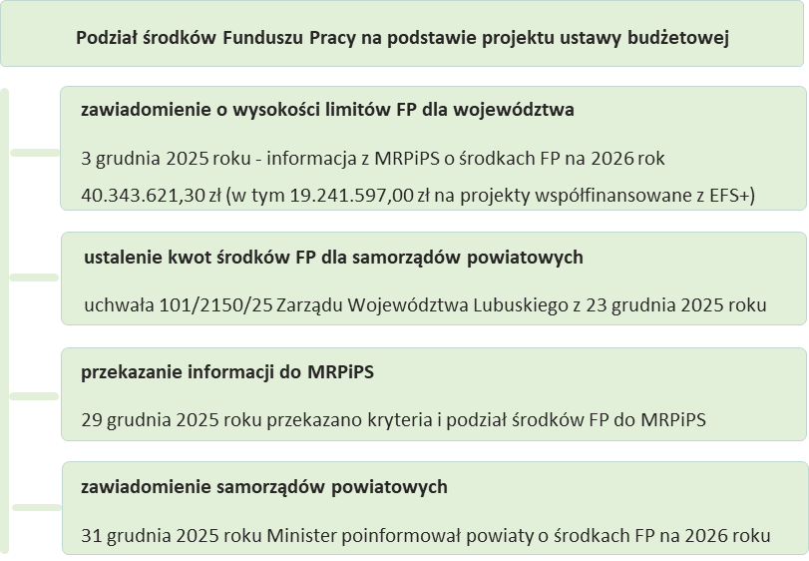

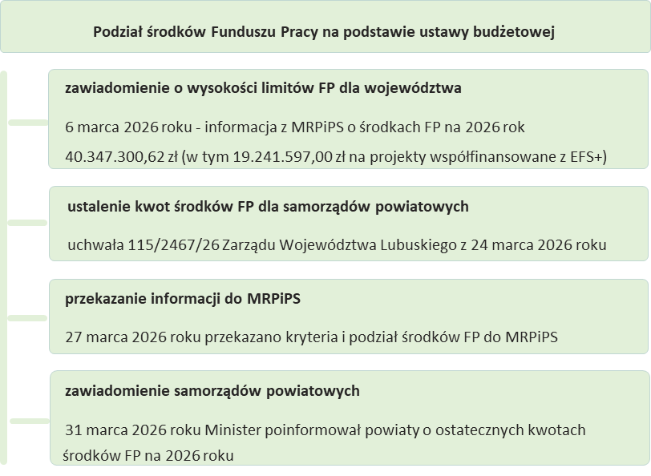
Źródło: opracowanie własne

Środki na realizację projektów współfinansowanych z EFS+
Zgodnie z informacją MRPiPS przekazaną 3 grudnia 2025 roku ustalona została kwota środków na realizację w 2026 roku projektów współfinansowanych z Europejskiego Funduszu Społecznego Plus (EFS+), realizowanych w ramach Regionalnego Programu 2021-2027 w wysokości 19.241.597,00 zł, w tym:
- kwota w części wkładu pochodzącego z budżetu UE wynosiła 16.355.357,00 zł,
- kwota w części wkładu krajowego wynosiła 2.886.240,00 zł.
W związku z powyższym uchwałą Nr 90/1996/25 z 12 listopada 2025 roku Zarząd Województwa Lubuskiego dokonał podziału powyższych kwot. Decyzjami z grudnia 2025 roku ministerstwo przyznało środki samorządom powiatów. Po przekazaniu przez MRPiPS, 6 marca 2026 roku, ostatecznej informacji na temat kwot środków FP w 2026 rok (przy czym kwoty określone na realizację projektów współfinansowanych z EFS+ nie uległy zmianie) Zarząd Województwa Lubuskiego uchwałą Nr 115/2467/26 z 24 marca 2026 roku dokonał podziału powyższych kwot. Jednocześnie uchwała 90/1996/25 z 12 listopada 2025 roku straciła moc. Na koniec marca 2026 roku minister poinformował powiaty o ustaleniu kwot środków na realizację projektów współfinansowanych z EFS+.
Wykres 1. Kwoty środków FP przeznaczonych na realizację projektów współfinansowanych z EFS+ w układzie PUP (w zł)

Źródło: opracowanie własne na podstawie decyzji Ministerstwa Rodziny, Pracy i Polityki Społecznej.

Środki na realizację programu regionalnego
W oparciu o kompleksową i wnikliwą diagnozę sytuacji na lubuskim rynku pracy Marszałek Województwa Lubuskiego, zainicjował program regionalny. Uchwałą Nr 90/1996/25 z dnia 12 listopada 2025 roku Zarząd Województwa Lubuskiego przyjął założenia programu regionalnego na rok 2026 „DAJEMY SZANSĘ – aktywizacja zawodowa bezrobotnych mieszkańców wsi z terenu powiatów województwa lubuskiego o najwyższej stopie bezrobocia”. Do udziału w programie regionalnym wyłonione zostały powiaty: krośnieński, międzyrzecki, strzelecko-drezdenecki, wschowski i zielonogórski ziemski. 18 grudnia 2025 roku, podpisane zostało porozumienie między Wojewódzkim Urzędem Pracy w Zielonej Górze, a wybranymi Powiatowymi Urzędami Pracy województwa lubuskiego, tj. PUP w Krośnie Odrzańskim, PUP w Międzyrzeczu, PUP w Strzelcach Krajeńskich, PUP we Wschowie, PUP w Zielonej Górze. Program zmierza do wsparcia utworzenia stałych miejsc pracy. Z programu skorzystają co najmniej 33 osoby. Kwota przeznaczona na program regionalny to 1.050.000,00 zł. Środki Funduszu Pracy dla ww. samorządów powiatowych zostały uwzględnione w kwotach środków Funduszu Pracy na finansowanie form pomocy. Efektywność podejmowanych działań planowana jest na poziomie 88%.

Środki Krajowego Funduszu Szkoleniowego
Schemat 2. Priorytety KFS
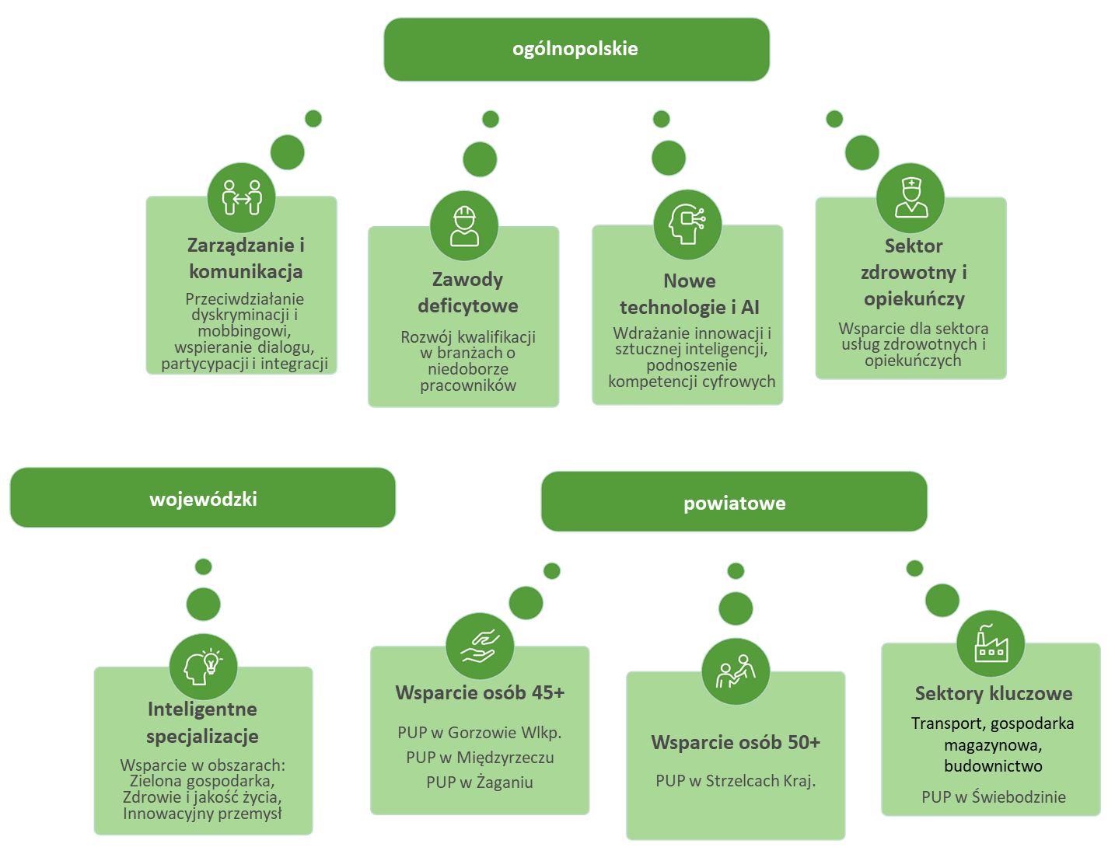
Źródło: opracowanie własne
17 października 2025 roku Ministra Rodziny, Pracy i Polityki Społecznej przekazała informację o opublikowaniu planu wydatkowania środków KFS na rok 2026.
Schemat 3. Podział środków KFS pomiędzy lubuskie powiaty
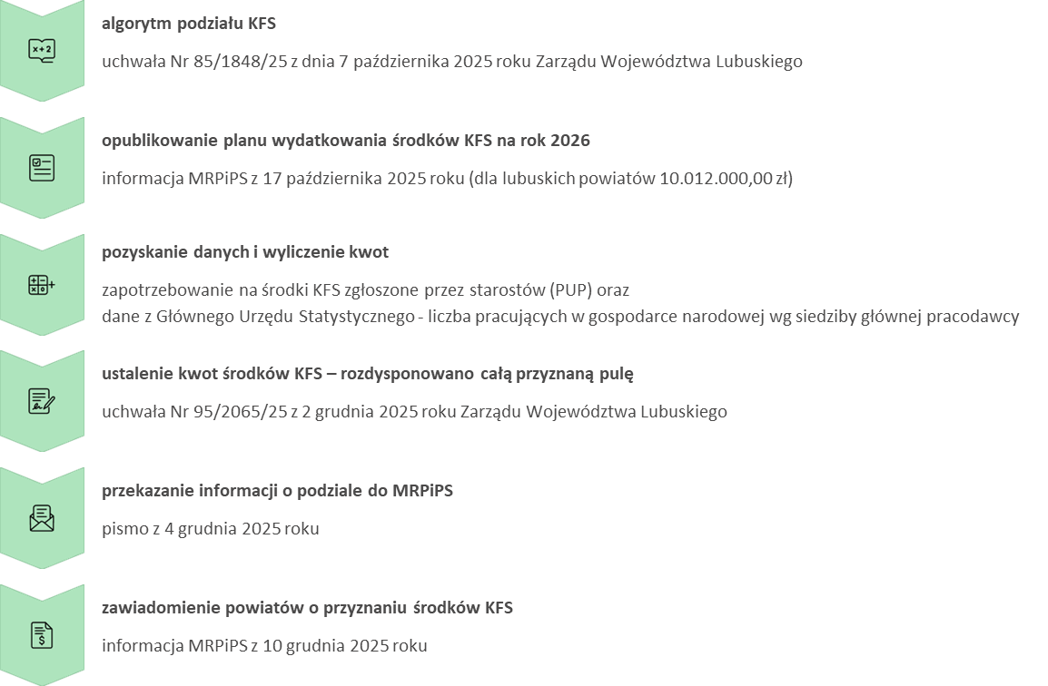
Źródło: opracowanie własne

Środki rezerwy Ministra
Minister może, z własnej inicjatywy lub na wniosek marszałka województwa, przyznać z posiadanej „rezerwy” Funduszu Pracy dodatkowe środki dla samorządów powiatów.
W lutym 2026 roku Ministerstwo Rodziny, Pracy i Polityki Społecznej przekazało „Zasady ubiegania się o środki rezerwy Funduszu Pracy na finansowanie działań aktywizacyjnych w 2026 roku” (zwane dalej „Zasadami”).

Schemat 4. Ubieganie się o środki z rezerwy Ministra
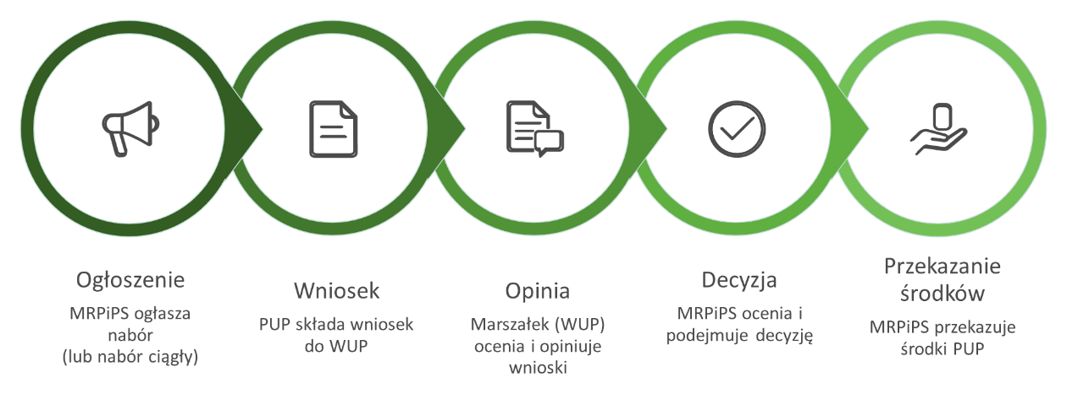
Źródło: opracowanie własne
W „Zasadach” wskazano na realizację jakich działań mogą być przeznaczone w 2026 roku środki rezerwy. Są to:
- programy, na które środki są uruchamiane w ramach posiadanych zasobów, na bieżąco:
- aktywizacji zawodowej bezrobotnych zwolnionych z przyczyn niedotyczących pracowników oraz pracowników objętych zwolnieniami monitorowanymi;
- aktywizacji zawodowej bezrobotnych na terenach, na których miały miejsce klęski żywiołowe;
- programy aktywizacji zawodowej (nabór wniosków odbywa się wyłącznie w wyniku ogłoszenia ministra i na podstawie zasad w nim ogłoszonych):
- bezrobotnych rodziców powracających na rynek pracy po okresie sprawowania opieki nad dzieckiem;
- bezrobotnych powracających z zagranicy;
- bezrobotnych repatriantów, bezrobotnych będących dłużnikami alimentacyjnymi oraz bezrobotnych byłych więźniów;
- bezrobotnych zamieszkujących na wsi, w tym rolników;
- bezrobotnych i poszukujących pracy w obszarach wysokiego bezrobocia;
- bezrobotnych i poszukujących pracy 50+;
- długotrwale bezrobotnych;
- bezrobotnych z niskimi kwalifikacjami (nieposiadających świadectwa dojrzałości) lub bezrobotnych bez kwalifikacji zawodowych;
- bezrobotnych usamodzielnianych, opuszczających pieczę zastępczą po osiągnięciu pełnoletności;
- osób do 30 roku życia;
- wspierających tworzenie miejsc pracy w spółdzielniach socjalnych i przedsiębiorstwach społecznych;
- bezrobotnych, którzy chcą podjąć zatrudnienie w zawodach deficytowych;
- biernych zawodowo;
- innych programów, których realizacja wynikać będzie z diagnozy bieżących potrzeb rynku pracy;
- pozostałe programy i projekty, na które środki są uruchamiane, na bieżąco, w ramach naboru:
- projekty pilotażowe;
- programu wsparcia w sytuacji szczególnej (o którym mowa w art.216 ustawy o rynku pracy);
- uzupełniające finansowanie działań aktywizacyjnych powiatowych urzędów pracy z przeznaczeniem na:
- finansowanie kosztów realizacji projektów EFS+;
- finansowanie zobowiązań powstałych na podstawie art. 269 ustawy z wyłączeniem zobowiązań
- dotyczących środków w ramach realizowanych projektów EFS+;
- finansowanie kosztów realizacji form pomocy bez EFS+.
W grudniu 2025 roku przekazano do ministerstwa informację o wysokości zobowiązań lubuskich PUP-ów dotyczących realizacji w 2026 roku form pomocy dla bezrobotnych i poszukujących pracy (z wyjątkiem tych realizowanych w ramach projektów EFS+), powstałych na podstawie art. 269 ustawy o rynku pracy. W odpowiedzi minister przyznał Powiatowemu Urzędowi Pracy w Świebodzinie dodatkowe środki w wysokości 15.636,03 zł z przeznaczeniem na finansowanie w 2026 roku ww. zobowiązań.
3 lutego 2026 roku MRPiPS ogłosiło pierwszy nabór wniosków o przyznanie środków rezerwy Ministra na finansowanie kosztów realizacji form pomocy bez EFS+. Nabór skierowany był do powiatowych urzędów pracy, które nie miały środków na nowe działania aktywizacyjne poza EFS+, bo przyznane dotychczas środki pozwalały jedynie na pokrycie zobowiązań przechodzących na 2026 rok, jak również do powiatowych urzędów pracy, które miały ograniczone środki na nowe działania aktywizacyjne poza EFS+. Określone przez MRPiPS kryteria formalne spełniały 2 lubuskie powiatowe urzędy pracy (w Świebodzinie i w Żarach). W odpowiedzi na ogłoszony nabór oba PUP-y złożyły wnioski na maksymalne możliwe do pozyskania kwoty środków (na łączną kwotę 575.269,58 zł), które zostały zaopiniowane i przekazane do ministerstwa (wraz z wnioskami Marszałka o przyznanie środków rezerwy Funduszu Pracy oraz stosownymi zestawieniami). 9 marca 2026 roku ministerstwo przyznało środki z rezerwy Ministra dla samorządów powiatów we wnioskowanych kwotach.
Według stanu na koniec marca 2026 roku, do Ministerstwa przekazano:
- 2 wnioski o środki FP na finansowanie kosztów realizacji form pomocy bez EFS+.
Tabela 2. Wnioski na realizację programów dofinansowanych z rezerwy Ministra w układzie PUP (w zł)
Lp. | PUP | Kwota wnioskowana z rezerwy Ministra przez PUP | Kwota wnioskowana z rezerwy Ministra przez Marszałka w ramach puli określonej przez MRPiPS | Kwota pierwotnie przyznana z rezerwy Ministra*
Środków rezerwy Ministra na finansowanie kosztów realizacji form pomocy bez EFS+
1 | Świebodzin | 448 000,00 | 448 000,00 | 448 000,00
2 | Żary | 127 269,58 | 127 269,58 | 127 269,58
Razem |  | 575 269,58 | 575 269,58 | 575 269,58
Źródło: opracowanie własne na podstawie wniosków PUP-ów oraz decyzji Ministerstwa Rodziny, Pracy i Polityki Społecznej.
Uwagi: (*) w toku realizacji programu PUP może wystąpić z wnioskiem o przesunięcie środków pomiędzy realizowanymi programami lub z wnioskiem o zmniejszenie przyznanego limitu środków.

Wykorzystanie środków Funduszu Pracy na finansowanie form pomocy oraz w ramach Krajowego Funduszu Szkoleniowego
Według stanu na koniec kwietnia 2026 roku, samorządy powiatowe wydatkowały środki w wysokości 12.002.157,81 zł na finansowanie aktywnych form pomocy. W trakcie pierwszych czterech miesięcy 2026 roku lubuskie powiaty ogłosiły terminy naboru wniosków o dofinansowanie kształcenia ze środków KFS (wydatkowanie środków KFS nastąpi w kolejnych miesiącach, po rozpatrzeniu złożonych wniosków i podpisaniu umów). Warto zauważyć, iż kwota w wysokości 25.525.384,42 zł została wykazana, jako zaangażowana na formy pomocy i zadania dotyczące aktywności zawodowej.

Mapa 1. Stopień zaangażowania środków na formy pomocy i zadania dotyczące aktywności zawodowej | Mapa 2. Stopień wydatkowania środków na formy pomocy i zadania dotyczące aktywności zawodowej
Źródło: opracowanie własne na podstawie sprawozdań MRPiPS-02 za kwiecień 2026 roku.

W ramach powyższych środków, na projekty realizowane w ramach EFS+ (program Fundusze Europejskie dla Lubuskiego 2021-2027) powiatowe urzędy pracy wydatkowały 2.830.989,35 zł, a kwota środków zaangażowanych¹ osiągnęła poziom 9.653.093,81 zł.

Tabela 3. Kwoty środków FP wydatkowane i zaangażowane w układzie PUP (w zł)
Lp. | PUP | Kwota zaangażowanych środków na formy pomocy i zadania dotyczące aktywności zawodowej | w tym | Razem na formy pomocy | w tym | Wydatki na Krajowy Fundusz Szkoleniowy*
Lp. | PUP |  | realizowanych w ramach projektów systemowych EFS+ | Razem na formy pomocy | Wydatki na projekty w ramach EFS+ | Wydatki na Krajowy Fundusz Szkoleniowy*
1 | Gorzów Wlkp. | 4 973 636,04 | 1 445 009,80 | 1 048 793,98 | 389 628,07 | 0,00
2 | Krosno Odrz. | 1 662 603,89 | 716 735,99 | 860 974,54 | 292 887,40 | 0,00
3 | Międzyrzecz | 2 965 089,11 | 1 443 880,75 | 1 514 545,80 | 615 332,54 | 0,00
4 | Nowa Sól | 2 053 627,18 | 830 502,98 | 857 084,29 | 494 713,85 | 0,00
5 | Słubice | 562 468,95 | 273 902,95 | 346 036,28 | 232 237,66 | 0,00
6 | Strzelce Kraj. | 2 627 407,59 | 1 175 096,93 | 1 364 487,94 | 543 006,09 | 0,00
7 | Sulęcin | 710 407,55 | 430 190,94 | 221 479,94 | 77 063,10 | 0,00
8 | Świebodzin | 1 363 928,79 | 294 827,07 | 644 398,18 | 55 011,05 | 0,00
9 | Wschowa | 1 567 393,62 | 670 371,25 | 827 260,57 | 310 010,70 | 0,00
10 | Zielona Góra | 2 400 912,91 | 2 400 912,91 | 2 260 085,92 | 1 225 143,06 | 0,00
11 | Żagań | 1 841 613,37 | 731 587,08 | 746 118,73 | 237 480,74 | 0,00
12 | Żary | 2 796 295,42 | 1 238 997,95 | 1 310 891,64 | 489 257,83 | 0,00
 | RAZEM | 25 525 384,42 | 11 652 016,60 | 12 002 157,81 | 4 961 772,09 | 0,00
Źródło: opracowanie własne na podstawie sprawozdań MRPiPS-02 za kwiecień 2026 roku.
Uwagi: (*) w okresie I-IV 2026 roku lubuskie powiatowe urzędy pracy ogłosiły nabory wniosków o dofinansowanie kształcenia ze środków KFS, wydatkowanie środków KFS nastąpi w kolejnych miesiącach.
Analiza struktury wydatków pokazuje, że środki Powiatowych Urzędów Pracy koncentrują się na pięciu formach wsparcia, z wyraźną dominacją staży.
Schemat 5. Wydatki lubuskich Powiatowych Urzędów Pracy według form pomocy
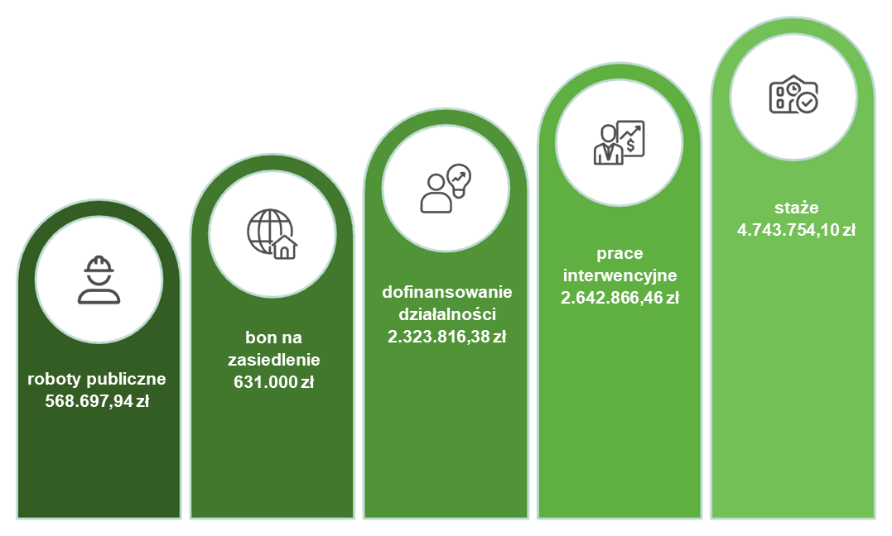
Źródło: opracowanie własne na podstawie sprawozdań MRPiPS-02 za kwiecień 2026 roku.
W załączniku nr 1 przedstawiony został (w formie tabeli) szczegółowy podział wydatkowanych środków według form pomocy. Natomiast w załączniku nr 2 wskazano (w formie tabeli) liczbę osób, za które dokonano wydatku w ramach poszczególnych form pomocy w układzie powiatowych urzędów pracy.
Liczba osób, za które dokonano wydatków w ramach form aktywizacji osiągnęła poziom 1.977, przy czym siedem form pomocy zgromadziło największą liczbę uczestników — na pierwszym miejscu znalazły się staże.
Schemat 6. Liczba osób, za które lubuskie Powiatowe Urzędy Pracy dokonały wydatków według form pomocy
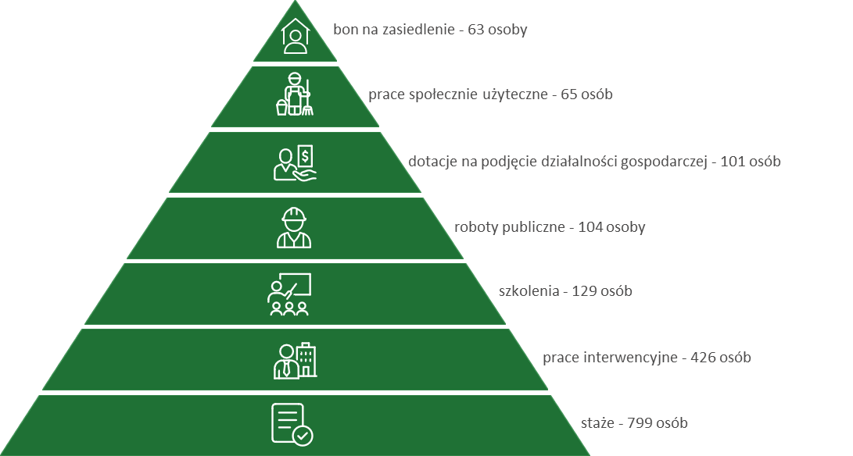
Źródło: opracowanie własne na podstawie sprawozdań MRPiPS-02 za kwiecień 2026 roku.
W załączniku nr 3 przedstawiono wycinek tabeli sprawozdania MRPiPS-02 zawierający zarówno dane dotyczące wydatkowanych środków na formy pomocy i zadań dotyczących aktywności zawodowej, jak i liczby osób, za które tych wydatków dokonano.
Podejmując działania samorządy powiatowe uwzględniają osoby, którym przysługuje pierwszeństwo w skierowaniu do udziału w formach pomocy. Wsparciem w ramach aktywnych form objęto 770 osób do 30 roku życia, co stanowiło 38,9% ogółu aktywizowanych bezrobotnych. Wydatki poniesione na aktywizację osób do 30 roku życia wyniosły 5.261.172,78 zł. Pomocą objęto też 271 osoby powyżej 50 roku życia (co stanowiło 13,7% ogółu), a wydatki na ich aktywizację osiągnęły poziom 1.588.266,60 zł. Czas pozostawania bez pracy ma niebagatelne znaczenie stąd zaktywizowano 275 długotrwale bezrobotnych, a wydatki na ten cel to 1.398.299,58 zł.
W załączniku nr 4 przedstawione zostały (w formie tabeli) dane dotyczące wybranych kategorii osób bezrobotnych odnoszące się zarówno do wydatkowanych środków, jak i liczby osób, za które tych wydatków dokonano.

Podsumowanie
Według stanu na koniec kwietnia 2026 roku powiatowe urzędy pracy województwa lubuskiego dysponowały kwotą 40,4 mln zł na finansowanie form pomocy oraz kwotą w wysokości 10,0 mln zł na działania realizowane w ramach KFS, co stanowiło łącznie kwotę 50,4 mln zł.
Z kwoty tej PUP-y wydatkowały ponad 12 mln zł, a wydatki te poniesione zostały za blisko 2 tys. osób. Zdecydowaną większość aktywizowanych stanowiły osoby które wymagają wsparcia w pierwszej kolejności (m.in. blisko 40% aktywizowanych stanowią osoby młode).
Zielona Góra, maj 2026 roku

Załącznik nr 1
Tabela. Środki wydatkowane według form pomocy i zadań dotyczących aktywności zawodowej w układzie powiatowych urzędów pracy w zł
 | Wyszczególnienie | łącznie wydatki PUP od początku roku | PUP w  Gorzowie Wlkp. | PUP w  Krośnie Odrz. | PUP w Międzyrze-czu | PUP w  Nowej Soli | PUP w  Słubicach | PUP w  Strzelcach Kraj. | PUP w  Sulęcinie | PUP w  Świebodzi-nie | PUP we  Wschowie | PUP w  Zielonej Górze | PUP w  Żaganiu | PUP w  Żarach
Formy pomocy |  | 12 002 157,81 | 1 048 793,98 | 860 974,54 | 1 514 545,80 | 857 084,29 | 346 036,28 | 1 364 487,94 | 221 479,94 | 644 398,18 | 827 260,57 | 2 260 085,92 | 746 118,73 | 1 310 891,64
z tego | Szkolenia | 256 817,01 | 44 514,32 | 21 532,36 | 27 361,18 | 38 524,93 | 0,00 | 0,00 | 3 959,18 | 5 041,49 | 51 058,30 | 42 493,03 | 0,00 | 22 332,22
z tego | Opłaty pobierane za postępowania nostryfikacyjne | 0,00 | 0,00 | 0,00 | 0,00 | 0,00 | 0,00 | 0,00 | 0,00 | 0,00 | 0,00 | 0,00 | 0,00 | 0,00
z tego | Opłaty za uznanie kwalifikacji zawodowych do zawodu regulowanego | 0,00 | 0,00 | 0,00 | 0,00 | 0,00 | 0,00 | 0,00 | 0,00 | 0,00 | 0,00 | 0,00 | 0,00 | 0,00
z tego | Bony na kształcenie ustawiczne | 6 623,86 | 0,00 | 0,00 | 0,00 | 441,49 | 6 182,37 | 0,00 | 0,00 | 0,00 | 0,00 | 0,00 | 0,00 | 0,00
z tego | Pożyczki edukacyjne | 0,00 | 0,00 | 0,00 | 0,00 | 0,00 | 0,00 | 0,00 | 0,00 | 0,00 | 0,00 | 0,00 | 0,00 | 0,00
z tego | Staże | 4 743 754,10 | 117 255,55 | 320 699,80 | 665 123,14 | 383 275,79 | 100 295,32 | 761 337,37 | 58 950,04 | 341 847,41 | 241 609,12 | 1 047 506,71 | 161 051,73 | 544 802,12
z tego | Prace interwencyjne | 2 642 866,46 | 190 152,49 | 419 413,20 | 130 094,79 | 286 619,76 | 46 540,64 | 351 795,84 | 40 209,19 | 194 874,71 | 120 054,56 | 123 373,33 | 429 913,35 | 309 824,60
z tego | Roboty publiczne | 568 697,94 | 58 603,87 | 92 588,34 | 79 424,58 | 0,00 | 0,00 | 111 797,67 | 56 169,76 | 14 066,40 | 21 356,66 | 76 626,10 | 51 824,56 | 6 240,00
z tego | Zwrot kosztów wynagrodzeń, nagród i składek w DPS i jednostkach WRiPZ | 202 591,02 | 44 452,31 | 0,00 | 0,00 | 0,00 | 0,00 | 65 635,07 | 1 315,55 | 44 129,73 | 0,00 | 27 834,36 | 0,00 | 19 224,00
z tego | Dofinansowanie wynagrodzeń skierowanych bezrobotnych 50+ | 139 885,44 | 6 300,00 | 0,00 | 0,00 | 29 400,00 | 9 200,00 | 0,00 | 0,00 | 31 728,78 | 0,00 | 44 856,66 | 18 400,00 | 0,00
z tego | Dofinansowanie wynagrodzeń skierowanych poszukujących pracy 60/65+ | 4 600,00 | 0,00 | 0,00 | 0,00 | 0,00 | 0,00 | 0,00 | 0,00 | 0,00 | 0,00 | 0,00 | 4 600,00 | 0,00
z tego | Prace społecznie użyteczne | 45 244,26 | 0,00 | 0,00 | 0,00 | 0,00 | 0,00 | 6 826,36 | 0,00 | 0,00 | 2 449,20 | 0,00 | 0,00 | 35 968,70
z tego | Refundacja wynagrodzeń, nagród i składek za skierowanych opiekunów osoby niepełnosprawnej | 0,00 | 0,00 | 0,00 | 0,00 | 0,00 | 0,00 | 0,00 | 0,00 | 0,00 | 0,00 | 0,00 | 0,00 | 0,00
z tego | Granty na utworzenie stanowiska pracy zdalnej | 0,00 | 0,00 | 0,00 | 0,00 | 0,00 | 0,00 | 0,00 | 0,00 | 0,00 | 0,00 | 0,00 | 0,00 | 0,00
z tego | Świadczenia aktywizacyjne | 0,00 | 0,00 | 0,00 | 0,00 | 0,00 | 0,00 | 0,00 | 0,00 | 0,00 | 0,00 | 0,00 | 0,00 | 0,00
z tego | Refundacja kosztów opieki nad dzieckiem lub osobą zależną | 18 218,16 | 301,47 | 0,00 | 0,00 | 0,00 | 0,00 | 1 308,96 | 232,00 | 0,00 | 0,00 | 12 521,40 | 3 854,33 | 0,00
z tego | Dofinansowanie podjęcia działalności gospodarczej | 2 323 816,38 | 483 150,00 | 0,00 | 459 486,38 | 0,00 | 179 780,00 | 0,00 | 0,00 | 0,00 | 210 000,00 | 791 400,00 | 0,00 | 200 000,00
z tego | Refundacja kosztów wyposażenia i doposażenia stanowiska pracy | 271 500,00 | 66 000,00 | 0,00 | 30 000,00 | 0,00 | 0,00 | 0,00 | 0,00 | 0,00 | 60 000,00 | 0,00 | 0,00 | 115 500,00
z tego | Środki na założenie lub przystąpienie do spółdzielni socjalnej | 0,00 | 0,00 | 0,00 | 0,00 | 0,00 | 0,00 | 0,00 | 0,00 | 0,00 | 0,00 | 0,00 | 0,00 | 0,00
z tego | Koszty utworzenia stanowiska pracy dla osób skierowanych do spółdzielni socjalnej | 0,00 | 0,00 | 0,00 | 0,00 | 0,00 | 0,00 | 0,00 | 0,00 | 0,00 | 0,00 | 0,00 | 0,00 | 0,00
z tego | Koszty utworzenia stanowiska pracy dla osób skierowanych do przedsiębiorstw społecznych | 0,00 | 0,00 | 0,00 | 0,00 | 0,00 | 0,00 | 0,00 | 0,00 | 0,00 | 0,00 | 0,00 | 0,00 | 0,00
z tego | Finansowanie wynagrodzeń osób skierowanych do spółdzielni socjalnej | 0,00 | 0,00 | 0,00 | 0,00 | 0,00 | 0,00 | 0,00 | 0,00 | 0,00 | 0,00 | 0,00 | 0,00 | 0,00
z tego | Finansowanie wynagrodzeń osób skierowanych do przedsiębiorstw społecznych | 0,00 | 0,00 | 0,00 | 0,00 | 0,00 | 0,00 | 0,00 | 0,00 | 0,00 | 0,00 | 0,00 | 0,00 | 0,00
z tego | Zlecanie usług agencjom zatrudnienia | 0,00 | 0,00 | 0,00 | 0,00 | 0,00 | 0,00 | 0,00 | 0,00 | 0,00 | 0,00 | 0,00 | 0,00 | 0,00
z tego | Działania w zakresie reintegracji długotrwale bezrobotnych | 0,00 | 0,00 | 0,00 | 0,00 | 0,00 | 0,00 | 0,00 | 0,00 | 0,00 | 0,00 | 0,00 | 0,00 | 0,00
z tego | Badania lekarskie lub psychologiczne osób bezrobotnych i poszukujących pracy | 12 233,00 | 5 124,00 | 0,00 | 0,00 | 2 700,00 | 0,00 | 0,00 | 0,00 | 3 280,00 | 1 129,00 | 0,00 | 0,00 | 0,00
z tego | Koszty przejazdu, zakwaterowania i wyżywienia | 113 980,07 | 939,97 | 217,00 | 68 102,83 | 4 122,32 | 2 466,17 | 15 786,67 | 3 955,42 | 0,00 | 1 914,93 | 0,00 | 16 474,76 | 0,00
z tego | Bon na zasiedlenie | 631 000,00 | 32 000,00 | 0,00 | 54 000,00 | 112 000,00 | 0,00 | 50 000,00 | 56 000,00 | 8 000,00 | 117 000,00 | 85 000,00 | 60 000,00 | 57 000,00
z tego | Koszty elementów specyficznych programów specjalnych | 0,00 | 0,00 | 0,00 | 0,00 | 0,00 | 0,00 | 0,00 | 0,00 | 0,00 | 0,00 | 0,00 | 0,00 | 0,00
z tego | Zatrudnienie wspierane | 0,00 | 0,00 | 0,00 | 0,00 | 0,00 | 0,00 | 0,00 | 0,00 | 0,00 | 0,00 | 0,00 | 0,00 | 0,00
z tego | Składki na ubezpieczenia społeczne członków spółdzielni socjalnych | 0,00 | 0,00 | 0,00 | 0,00 | 0,00 | 0,00 | 0,00 | 0,00 | 0,00 | 0,00 | 0,00 | 0,00 | 0,00
z tego | Składki na ubezpieczenia społeczne pracowników przedsiębiorstw społecznych | 1 429,66 | 0,00 | 0,00 | 0,00 | 0,00 | 0,00 | 0,00 | 0,00 | 1 429,66 | 0,00 | 0,00 | 0,00 | 0,00
z tego | Refundacja pracodawcom planującym zwolnienia składek na ubezpieczenia pracowników | 0,00 | 0,00 | 0,00 | 0,00 | 0,00 | 0,00 | 0,00 | 0,00 | 0,00 | 0,00 | 0,00 | 0,00 | 0,00
z tego | Inne formy pomocy | 18 900,45 | 0,00 | 6 523,84 | 952,90 | 0,00 | 1 571,78 | 0,00 | 688,80 | 0,00 | 688,80 | 8 474,33 | 0,00 | 0,00
Zadania dotyczące aktywności zawodowej |  | 0,00 | 0,00 | 0,00 | 0,00 | 0,00 | 0,00 | 0,00 | 0,00 | 0,00 | 0,00 | 0,00 | 0,00 | 0,00
z tego | Krajowy Fundusz Szkoleniowy | 0,00 | 0,00 | 0,00 | 0,00 | 0,00 | 0,00 | 0,00 | 0,00 | 0,00 | 0,00 | 0,00 | 0,00 | 0,00
z tego | Projekty pilotażowe | 0,00 | 0,00 | 0,00 | 0,00 | 0,00 | 0,00 | 0,00 | 0,00 | 0,00 | 0,00 | 0,00 | 0,00 | 0,00
z tego | Program aktywizacyjny dla cudzoziemców | 0,00 | 0,00 | 0,00 | 0,00 | 0,00 | 0,00 | 0,00 | 0,00 | 0,00 | 0,00 | 0,00 | 0,00 | 0,00
z tego | Program aktywizacyjny dla osób niepełnosprawnych/opiekunów osób niepełnosprawnych | 0,00 | 0,00 | 0,00 | 0,00 | 0,00 | 0,00 | 0,00 | 0,00 | 0,00 | 0,00 | 0,00 | 0,00 | 0,00
z tego | Dofinansowanie szkoleń pracowników (ochrona miejsc pracy) | 0,00 | 0,00 | 0,00 | 0,00 | 0,00 | 0,00 | 0,00 | 0,00 | 0,00 | 0,00 | 0,00 | 0,00 | 0,00
z tego | Koszty związane z usuwaniem skutków powodzi | 0,00 | 0,00 | 0,00 | 0,00 | 0,00 | 0,00 | 0,00 | 0,00 | 0,00 | 0,00 | 0,00 | 0,00 | 0,00
z tego | Jednorazowe szkolenia dla pracowników planowanych do zwolnienia - w ramach restrukturyzacji | 0,00 | 0,00 | 0,00 | 0,00 | 0,00 | 0,00 | 0,00 | 0,00 | 0,00 | 0,00 | 0,00 | 0,00 | 0,00
z tego | Programy wsparcia w sytuacji szczególnej | 0,00 | 0,00 | 0,00 | 0,00 | 0,00 | 0,00 | 0,00 | 0,00 | 0,00 | 0,00 | 0,00 | 0,00 | 0,00
z tego | Programy zatrudnienia i podnoszenia umiejętności kierowane do osób do 30 roku życia | 0,00 | 0,00 | 0,00 | 0,00 | 0,00 | 0,00 | 0,00 | 0,00 | 0,00 | 0,00 | 0,00 | 0,00 | 0,00
z tego | Inne zadania dotyczące aktywności zawodowej | 0,00 | 0,00 | 0,00 | 0,00 | 0,00 | 0,00 | 0,00 | 0,00 | 0,00 | 0,00 | 0,00 | 0,00 | 0,00
Źródło: opracowanie własne na podstawie sprawozdań MRPiPS-02 za kwiecień 2026 roku.
Załącznik nr 2
Tabela. Liczba osób, za które dokonano wydatku w ramach poszczególnych form pomocy i zadań dotyczących aktywności zawodowej w układzie powiatowych urzędów pracy
 | Wyszczególnienie | Łączna liczba osób w roku ^{b)} | PUP w  Gorzowie Wlkp. | PUP w  Krośnie Odrz. | PUP w Międzyrze-czu | PUP w  Nowej Soli | PUP w  Słubicach | PUP w  Strzelcach Kraj. | PUP w  Sulęcinie | PUP w  Świebodzi-nie | PUP we  Wschowie | PUP w  Zielonej Górze | PUP w  Żaganiu | PUP w  Żarach
Formy pomocy |  | 1 977 | 189 | 96 | 282 | 145 | 33 | 230 | 48 | 82 | 109 | 358 | 129 | 276
z tego | Szkolenia | 129 | 41 | 4 | 12 | 18 | 0 | 0 | 2 | 3 | 18 | 19 | 0 | 12
z tego | Opłaty pobierane za postępowania nostryfikacyjne | 0 | 0 | 0 | 0 | 0 | 0 | 0 | 0 | 0 | 0 | 0 | 0 | 0
z tego | Opłaty za uznanie kwalifikacji zawodowych do zawodu regulowanego | 0 | 0 | 0 | 0 | 0 | 0 | 0 | 0 | 0 | 0 | 0 | 0 | 0
z tego | Bony na kształcenie ustawiczne | 5 | 0 | 0 | 0 | 1 | 4 | 0 | 0 | 0 | 0 | 0 | 0 | 0
z tego | Pożyczki edukacyjne | 0 | 0 | 0 | 0 | 0 | 0 | 0 | 0 | 0 | 0 | 0 | 0 | 0
z tego | Staże | 799 | 34 | 40 | 105 | 58 | 11 | 128 | 16 | 46 | 33 | 189 | 23 | 116
z tego | Prace interwencyjne | 426 | 48 | 35 | 29 | 44 | 5 | 50 | 8 | 14 | 27 | 38 | 54 | 74
z tego | Roboty publiczne | 104 | 10 | 12 | 21 | 0 | 0 | 13 | 8 | 1 | 3 | 26 | 7 | 3
z tego | Zwrot kosztów wynagrodzeń, nagród i składek w DPS i jednostkach WRiPZ | 21 | 5 | 0 | 0 | 0 | 0 | 4 | 1 | 4 | 0 | 5 | 0 | 2
z tego | Dofinansowanie wynagrodzeń skierowanych bezrobotnych 50+ | 27 | 1 | 0 | 0 | 4 | 1 | 0 | 0 | 4 | 0 | 15 | 2 | 0
z tego | Dofinansowanie wynagrodzeń skierowanych poszukujących pracy 60/65+ | 1 | 0 | 0 | 0 | 0 | 0 | 0 | 0 | 0 | 0 | 0 | 1 | 0
z tego | Prace społecznie użyteczne | 65 | 0 | 0 | 0 | 0 | 0 | 10 | 0 | 0 | 5 | 0 | 0 | 50
z tego | Refundacja wynagrodzeń, nagród i składek za skierowanych opiekunów osoby niepełnosprawnej | 0 | 0 | 0 | 0 | 0 | 0 | 0 | 0 | 0 | 0 | 0 | 0 | 0
z tego | Granty na utworzenie stanowiska pracy zdalnej | 0 | 0 | 0 | 0 | 0 | 0 | 0 | 0 | 0 | 0 | 0 | 0 | 0
z tego | Świadczenia aktywizacyjne | 0 | 0 | 0 | 0 | 0 | 0 | 0 | 0 | 0 | 0 | 0 | 0 | 0
z tego | Refundacja kosztów opieki nad dzieckiem lub osobą zależną | 21 | 2 | 0 | 0 | 0 | 0 | 3 | 1 | 0 | 0 | 12 | 3 | 0
z tego | Dofinansowanie podjęcia działalności gospodarczej | 101 | 25 | 0 | 20 | 0 | 9 | 0 | 0 | 0 | 7 | 32 | 0 | 8
z tego | Refundacja kosztów wyposażenia i doposażenia stanowiska pracy | 10 | 3 | 0 | 1 | 0 | 0 | 0 | 0 | 0 | 2 | 0 | 0 | 4
z tego | Środki na założenie lub przystąpienie do spółdzielni socjalnej | 0 | 0 | 0 | 0 | 0 | 0 | 0 | 0 | 0 | 0 | 0 | 0 | 0
z tego | Koszty utworzenia stanowiska pracy dla osób skierowanych do spółdzielni socjalnej | 0 | 0 | 0 | 0 | 0 | 0 | 0 | 0 | 0 | 0 | 0 | 0 | 0
z tego | Koszty utworzenia stanowiska pracy dla osób skierowanych do przedsiębiorstw społecznych | 0 | 0 | 0 | 0 | 0 | 0 | 0 | 0 | 0 | 0 | 0 | 0 | 0
z tego | Finansowanie wynagrodzeń osób skierowanych do spółdzielni socjalnej | 0 | 0 | 0 | 0 | 0 | 0 | 0 | 0 | 0 | 0 | 0 | 0 | 0
z tego | Finansowanie wynagrodzeń osób skierowanych do przedsiębiorstw społecznych | 0 | 0 | 0 | 0 | 0 | 0 | 0 | 0 | 0 | 0 | 0 | 0 | 0
z tego | Zlecanie usług agencjom zatrudnienia | 0 | 0 | 0 | 0 | 0 | 0 | 0 | 0 | 0 | 0 | 0 | 0 | 0
z tego | Działania w zakresie reintegracji długotrwale bezrobotnych | 0 | 0 | 0 | 0 | 0 | 0 | 0 | 0 | 0 | 0 | 0 | 0 | 0
z tego | Badania lekarskie lub psychologiczne osób bezrobotnych i poszukujących pracy | 23 | 9 | 0 | 0 | 4 | 0 | 0 | 0 | 8 | 2 | 0 | 0 | 0
z tego | Koszty przejazdu, zakwaterowania i wyżywienia | 164 | 7 | 1 | 87 | 8 | 2 | 17 | 7 | 0 | 2 | 0 | 33 | 0
z tego | Bon na zasiedlenie | 63 | 4 | 0 | 6 | 8 | 0 | 5 | 4 | 1 | 9 | 13 | 6 | 7
z tego | Koszty elementów specyficznych programów specjalnych | X | X | X | X | X | X | X | X | X | X | X | X | X
z tego | Zatrudnienie wspierane | 0 | 0 | 0 | 0 | 0 | 0 | 0 | 0 | 0 | 0 | 0 | 0 | 0
z tego | Składki na ubezpieczenia społeczne członków spółdzielni socjalnych | 0 | 0 | 0 | 0 | 0 | 0 | 0 | 0 | 0 | 0 | 0 | 0 | 0
z tego | Składki na ubezpieczenia społeczne pracowników przedsiębiorstw społecznych | 1 | 0 | 0 | 0 | 0 | 0 | 0 | 0 | 1 | 0 | 0 | 0 | 0
z tego | Refundacja pracodawcom planującym zwolnienia składek na ubezpieczenia pracowników | 0 | 0 | 0 | 0 | 0 | 0 | 0 | 0 | 0 | 0 | 0 | 0 | 0
z tego | Inne formy pomocy | 17 | 0 | 4 | 1 | 0 | 1 | 0 | 1 | 0 | 1 | 9 | 0 | 0
Zadania dotyczące aktywności zawodowej |  | 0 | 0 | 0 | 0 | 0 | 0 | 0 | 0 | 0 | 0 | 0 | 0 | 0
z tego | Krajowy Fundusz Szkoleniowy | 0 | 0 | 0 | 0 | 0 | 0 | 0 | 0 | 0 | 0 | 0 | 0 | 0
z tego | Projekty pilotażowe | X | X | X | X | X | X | X | X | X | X | X | X | X
z tego | Program aktywizacyjny dla cudzoziemców | X | X | X | X | X | X | X | X | X | X | X | X | X
z tego | Program aktywizacyjny dla osób niepełnosprawnych/opiekunów osób niepełnosprawnych | X | X | X | X | X | X | X | X | X | X | X | X | X
z tego | Dofinansowanie szkoleń pracowników (ochrona miejsc pracy) | 0 | 0 | 0 | 0 | 0 | 0 | 0 | 0 | 0 | 0 | 0 | 0 | 0
z tego | Koszty związane z usuwaniem skutków powodzi | 0 | 0 | 0 | 0 | 0 | 0 | 0 | 0 | 0 | 0 | 0 | 0 | 0
z tego | Jednorazowe szkolenia dla pracowników planowanych do zwolnienia - w ramach restrukturyzacji | X | X | X | X | X | X | X | X | X | X | X | X | X
z tego | Programy wsparcia w sytuacji szczególnej | X | X | X | X | X | X | X | X | X | X | X | X | X
z tego | Programy zatrudnienia i podnoszenia umiejętności kierowane do osób do 30 roku życia | X | X | X | X | X | X | X | X | X | X | X | X | X
z tego | Inne zadania dotyczące aktywności zawodowej | 0 | 0 | 0 | 0 | 0 | 0 | 0 | 0 | 0 | 0 | 0 | 0 | 0
Źródło: opracowanie własne na podstawie sprawozdań MRPiPS-02 za kwiecień 2026 roku.
Załącznik nr 3
Tabela. Wycinek tabeli sprawozdania MRPiPS-02
 |  |  |  | Liczba osób/miejsc w miesiącu sprawozdawczym | Wydatki w zł ^{a)}
 |  | Wyszczególnienie |  | Liczba osób/miejsc w miesiącu sprawozdawczym | w m-cu sprawozdawczym | od początku roku | Liczba osób w roku ^{b)}
 |  | 0 |  | 1 | 2 | 3 | 4
Formy pomocy (suma w. 45, 51-53, 60, 61, 67-78, 81-87 oraz 90-98) |  |  | 44 | 1 071 | 4 015 363,64 | 12 002 157,81 | 1 977
z tego | Szkolenia (suma w. 46-50) |  | 45 | 46 | 110 030,42 | 256 817,01 | 129
z tego | z tego | koszty należne instytucjom szkoleniowym | 46 | 14 | 68 748,90 | 150 639,27 | 34
z tego | z tego | koszty potwierdzenia nabycia wiedzy lub uzyskania dokumentu | 47 | 1 | 298,00 | 4 326,00 | 7
z tego | z tego | stypendia | 48 | 32 | 33 896,40 | 83 641,20 | 88
z tego | z tego | składki na ubezpieczenie społeczne | 49 | X | 7 078,06 | 18 098,01 | X
z tego | z tego | inne (np. NNW) | 50 | 3 | 9,06 | 112,53 | 10
z tego | Opłaty pobierane za postępowania nostryfikacyjne |  | 51 | 0 | 0,00 | 0,00 | 0
z tego | Opłaty za uznanie kwalifikacji zawodowych do zawodu regulowanego |  | 52 | 0 | 0,00 | 0,00 | 0
z tego | Bony na kształcenie ustawiczne (suma w. 54-59) |  | 53 | 0 | 0,00 | 6 623,86 | 5
z tego | z tego | koszty należne instytucjom szkoleniowym | 54 | 0 | 0,00 | 0,00 | 0
z tego | z tego | koszty należne organizatorom studiów podyplomowych | 55 | 0 | 0,00 | 0,00 | 0
z tego | z tego | koszty potwierdzenia nabycia wiedzy lub uzyskania dokumentu | 56 | 0 | 0,00 | 0,00 | 0
z tego | z tego | stypendia | 57 | 0 | 0,00 | 5 037,20 | 4
z tego | z tego | składki na ubezpieczenie społeczne | 58 | X | 0,00 | 1 420,00 | X
z tego | z tego | inne (np. NNW) | 59 | 0 | 0,00 | 166,66 | 1
z tego | Pożyczki edukacyjne |  | 60 | 0 | 0,00 | 0,00 | 0
z tego | Staże (suma w. 62-66) |  | 61 | 463 | 1 219 950,52 | 4 743 754,10 | 799
z tego | z tego | stypendia | 62 | 463 | 974 253,40 | 3 874 894,90 | 799
z tego | z tego | składki na ubezpieczenie społeczne | 63 | X | 245 697,12 | 868 859,20 | X
z tego | z tego | dodatki do stypendium | 64 | 0 | 0,00 | 0,00 | 0
z tego | z tego | premia dla organizatora stażu | 65 | 0 | 0,00 | 0,00 | 0
z tego | z tego | inne | 66 | 0 | 0,00 | 0,00 | 0
z tego | Prace interwencyjne |  | 67 | 224 | 711 638,65 | 2 642 866,46 | 426
z tego | Roboty publiczne |  | 68 | 53 | 161 624,17 | 568 697,94 | 104
z tego | Zwrot kosztów wynagrodzeń, nagród i składek w DPS i jednostkach WRiPZ |  | 69 | 14 | 48 085,46 | 202 591,02 | 21
z tego | Dofinansowanie wynagrodzeń skierowanych bezrobotnych 50+ |  | 70 | 14 | 30 987,63 | 139 885,44 | 27
z tego | Dofinansowanie wynagrodzeń skierowanych poszukujących pracy 60/65+ |  | 71 | 1 | 2 300,00 | 4 600,00 | 1
z tego | Prace społecznie użyteczne |  | 72 | 50 | 30 863,06 | 45 244,26 | 65
z tego | Refundacja wynagrodzeń, nagród i składek za skierowanych opiekunów osoby niepełnosprawnej |  | 73 | 0 | 0,00 | 0,00 | 0
z tego | Granty na utworzenie stanowiska pracy zdalnej |  | 74 | 0 | 0,00 | 0,00 | 0
z tego | Świadczenia aktywizacyjne |  | 75 | 0 | 0,00 | 0,00 | 0
z tego | Refundacja kosztów opieki nad dzieckiem lub osobą zależną |  | 76 | 10 | 3 588,02 | 18 218,16 | 21
z tego | Dofinansowanie podjęcia działalności gospodarczej |  | 77 | 59 | 1 321 516,38 | 2 323 816,38 | 101
z tego | Refundacja kosztów wyposażenia i doposażenia stanowiska pracy |  | 78 | 7 | 200 500,00 | 271 500,00 | 10
z tego | w tym | w ramach spółdzielni socjalnej | 79 | 0 | 0,00 | 0,00 | 0
z tego | w tym | w ramach przedsiębiorstw społecznych | 80 | 0 | 0,00 | 0,00 | 0
z tego | Środki na założenie lub przystąpienie do spółdzielni socjalnej |  | 81 | 0 | 0,00 | 0,00 | 0
z tego | Koszty utworzenia stanowiska pracy dla osób skierowanych do spółdzielni socjalnej |  | 82 | 0 | 0,00 | 0,00 | 0
z tego | Koszty utworzenia stanowiska pracy dla osób skierowanych do przedsiębiorstw społecznych |  | 83 | 0 | 0,00 | 0,00 | 0
z tego | Finansowanie wynagrodzeń osób skierowanych do spółdzielni socjalnej |  | 84 | 0 | 0,00 | 0,00 | 0
z tego | Finansowanie wynagrodzeń osób skierowanych do przedsiębiorstw społecznych |  | 85 | 0 | 0,00 | 0,00 | 0
z tego | Zlecanie usług agencjom zatrudnienia |  | 86 | 0 | 0,00 | 0,00 | 0
z tego | Działania w zakresie reintegracji długotrwale bezrobotnych |  | 87 | 0 | 0,00 | 0,00 | 0
z tego | w tym | stypendia | 88 | 0 | 0,00 | 0,00 | 0
z tego | w tym | składki na ubezpieczenie społeczne | 89 | X | 0,00 | 0,00 | X
z tego | Badania lekarskie lub psychologiczne osób bezrobotnych i poszukujących pracy |  | 90 | 17 | 8 723,00 | 12 233,00 | 23
z tego | Koszty przejazdu, zakwaterowania i wyżywienia |  | 91 | 92 | 31 818,96 | 113 980,07 | 164
z tego | Bon na zasiedlenie |  | 92 | 14 | 132 000,00 | 631 000,00 | 63
z tego | Koszty elementów specyficznych programów specjalnych |  | 93 | X | 0,00 | 0,00 | X
z tego | Zatrudnienie wspierane |  | 94 | 0 | 0,00 | 0,00 | 0
z tego | Składki na ubezpieczenia społeczne członków spółdzielni socjalnych |  | 95 | 0 | 0,00 | 0,00 | 0
z tego | Składki na ubezpieczenia społeczne pracowników przedsiębiorstw społecznych |  | 96 | 0 | 0,00 | 1 429,66 | 1
z tego | Refundacja pracodawcom planującym zwolnienia składek na ubezpieczenia pracowników |  | 97 | 0 | 0,00 | 0,00 | 0
z tego | Inne formy pomocy (z w. 44) |  | 98 | 7 | 1 737,37 | 18 900,45 | 17
Zadania dotyczące aktywności zawodowej (suma w. 100-118) |  |  | 99 | 0 | 0,00 | 0,00 | 0
z tego | Krajowy Fundusz Szkoleniowy |  | 100 | 0 | 0,00 | 0,00 | 0
z tego | Środki dla Banku Gospodarstwa Krajowego na pożyczki |  | 101 | X | 0,00 | 0,00 | X
z tego | Projekty pilotażowe |  | 102 | X | 0,00 | 0,00 | X
z tego | Program aktywizacyjny dla cudzoziemców |  | 103 | X | 0,00 | 0,00 | X
z tego | Program aktywizacyjny dla osób niepełnosprawnych/opiekunów osób niepełnosprawnych |  | 104 | X | 0,00 | 0,00 | X
z tego | Koszty przeprowadzenia egzaminów potwierdzających kwalifikacje zawodowe |  | 105 | X | 0,00 | 0,00 | X
z tego | Koszty kształcenia pracowników młodocianych oraz koszty praktyk absolwenckich |  | 106 | X | 0,00 | 0,00 | X
z tego | Koszty realizacji zadań dot. wsparcia rodziców w opiece nad dziećmi |  | 107 | X | 0,00 | 0,00 | X
z tego | Koszty koordynacji przez asystenta rodziny poradnictwa z zakresu wspierania rodziny |  | 108 | X | 0,00 | 0,00 | X
z tego | Koszty dofinansowania zadań własnych JST z zakresu realizacji zadań wspierania rodziny oraz systemu pieczy zastępczej |  | 109 | X | 0,00 | 0,00 | X
z tego | Programy wspierania ekonomii społecznej |  | 110 | X | 0,00 | 0,00 | X
z tego | Refundacja przez OHP wynagrodzeń pracowników młodocianych |  | 111 | 0 | 0,00 | 0,00 | 0
z tego | Dofinansowanie szkoleń pracowników (ochrona miejsc pracy) |  | 112 | 0 | 0,00 | 0,00 | 0
z tego | Koszty związane z usuwaniem skutków powodzi |  | 113 | 0 | 0,00 | 0,00 | 0
z tego | Jednorazowe szkolenia dla pracowników planowanych do zwolnienia - w ramach restrukturyzacji |  | 114 | X | 0,00 | 0,00 | X
z tego | Szkolenia z języka polskiego dla cudzoziemców |  | 115 | X | 0,00 | 0,00 | X
z tego | Programy wsparcia w sytuacji szczególnej |  | 116 | X | 0,00 | 0,00 | X
z tego | Programy zatrudnienia i podnoszenia umiejętności kierowane do osób do 30 roku życia |  | 117 | X | 0,00 | 0,00 | X
z tego | Inne zadania dotyczące aktywności zawodowej (z w. 99) |  | 118 | 0 | 0,00 | 0,00 | 0
^{a)} Z dwoma znakami po przecinku (grosze)
^{b)} W niezaciemnionych wierszach rubryki 4 należy ujmować tylko raz osoby, za które dokonano wydatku w roku, bez względu na liczbę miesięcy.
Źródło: opracowanie własne na podstawie sprawozdania MRPiPS-02 za kwiecień 2026 roku.

Załącznik nr 4
Tabela. Dane dotyczące aktywizacji osób z wybranych kategorii bezrobotnych w układzie powiatowych urzędów pracy
Lp. | PUP | osoby bezrobotne do 30 roku życia |  | osoby bezrobotne powyżej 50 roku życia |  | osoby długotrwale bezrobotne |  | cudzoziemcy |  | osoby niepełnosprawne
Lp. | PUP | Wydatki od początku roku  w zł | Liczba osób, za które dokonano wydatku w roku | Wydatki od początku roku  w zł | Liczba osób, za które dokonano wydatku w roku | Wydatki od początku roku  w zł | Liczba osób, za które dokonano wydatku w roku | Wydatki od początku roku  w zł | Liczba osób, za które dokonano wydatku w roku | Wydatki od początku roku  w zł | Liczba osób, za które dokonano wydatku w roku
1 | Gorzów Wlkp. | 232 432,90 | 43 | 186 526,82 | 29 | 88 485,87 | 20 | 38 558,09 | 10 | 122 648,69 | 18
2 | Krosno Odrz. | 302 661,45 | 32 | 102 046,31 | 13 | 97 544,72 | 16 | 20 482,40 | 2 | 32 641,97 | 3
3 | Międzyrzecz | 806 781,90 | 101 | 279 176,80 | 37 | 280 280,45 | 38 | 60 636,65 | 6 | 91 600,72 | 10
4 | Nowa Sól | 336 778,20 | 56 | 157 368,89 | 23 | 72 108,48 | 14 | 14 684,20 | 2 | 54 153,29 | 8
5 | Słubice | 259 235,82 | 18 | 34 604,25 | 4 | 13 429,16 | 2 | 10 242,14 | 1 | 7 778,40 | 2
6 | Strzelce Kraj. | 571 438,01 | 94 | 143 539,85 | 20 | 210 936,34 | 43 | 2 825,44 | 1 | 98 371,94 | 14
7 | Sulęcin | 105 123,89 | 17 | 48 551,81 | 7 | 19 325,24 | 6 | 4 285,56 | 1 | 0,00 | 0
8 | Świebodzin | 238 719,38 | 37 | 99 478,91 | 11 | 13 155,31 | 2 | 18 020,99 | 1 | 67 544,63 | 7
9 | Wschowa | 481 158,84 | 54 | 44 649,86 | 10 | 61 142,04 | 14 | 2 755,10 | 1 | 5 430,40 | 3
10 | Zielona Góra | 880 094,77 | 139 | 264 457,52 | 53 | 252 510,91 | 42 | 60 113,09 | 12 | 209 232,17 | 28
11 | Żagań | 370 429,91 | 48 | 141 340,28 | 23 | 95 213,66 | 17 | 43 412,23 | 6 | 44 579,60 | 12
12 | Żary | 676 317,71 | 131 | 86 525,30 | 41 | 194 167,40 | 61 | 34 113,53 | 11 | 74 579,11 | 11
 | RAZEM | 5 261 172,78 | 770 | 1 588 266,60 | 271 | 1 398 299,58 | 275 | 310 129,42 | 54 | 808 560,92 | 116
Źródło: opracowanie własne na podstawie sprawozdań MRPiPS-02 za kwiecień 2026 roku.

Kwoty zawartych do końca okresu sprawozdawczego umów (narastająco) na realizację form pomocy i zadań dotyczących aktywności zawodowej, których całkowicie lub w części termin płatności przypada w danym roku budżetowym.
Osoby, za które dokonano wydatku ujmowane są raz, niezależnie od liczby miesięcy. Przy czym część osób korzystając z aktywnej formy korzystała równocześnie z tzw. wsparcia towarzyszącego.

